

**Linea per**

###### Hotel

###### &

###### Ristorazione

###### *PRODOTTI CHIMICI PER LA PULIZIA*

AIR FRESH

Deodorante per ambienti. Può essere vaporizzato nell’aria, imbibito su un panno, iniettato in cavità e sottotappeti. Può essere aggiunto alle soluzioni detergenti durante i lavaggi.

[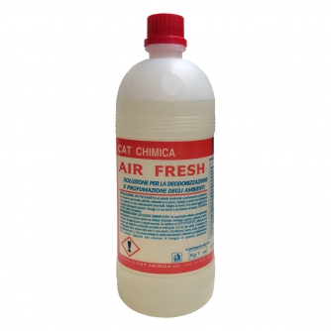](http://www.catchimica.com/dati/prodotti/imgprodotto_201603094319_airfresh.jpg)

**Confezionamento:**

* **Cartone:** 1x12 Lt Lt
* **Tanica:** 5 Kg, 10 Kg, 25 Kg

**Tipo:** Pronto all’uso

**Ideale per:** Deodorizzante

ALGHICIDA

Per la chiarificazione dell’acqua delle piscine, fontane, torri di rafreddamento. Schiarisce l’acqua, impedisce la saturazione dei filtri. Non schiumogeno, biodegradabile.

**Confezionamento:**

* **Cartone:** 1x12 Lt
* **Tanica:** 6 Kg, 12 Kg, 30 Kg

**Tipo:** Pronto all’uso pH Neutro

**Ideale per:** Piscine

BACTOL  
DETERGENTE SANITIZZANTE A LARGO SPETTRO                
Si può utilizzare su tutti i tipi di superfici dure, come ad esempio pavimenti, muri, macchine, bancali e  attrezzature di lavorazione in tutti i tipi di industrie alimentari.

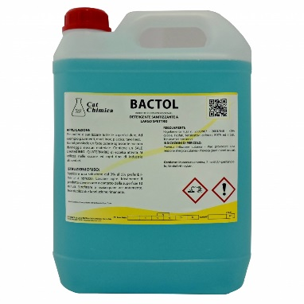**Confezionamento:**

* **Tanica:** 10 Kg, 25 Kg

**Tipo:** Alcalino Leggero

**Schiuma:** Moderata

**Ideale per:** Sgrassante

BICK  
Detergente per Lavabicchieri. Molto efficace su moltissimi tipi di sporco proveniente dagli alimenti. E’ molto attivo tanto sui grassi quanto sulle proteine a qualsiasi durezza d’acqua. Il dosaggio automatico e preciso permette di contenere i costi. (0,1 a 0,4%)

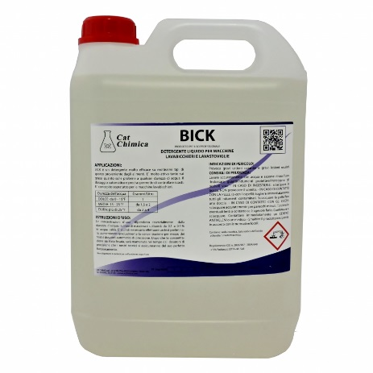

**Confezionamento:**

* **Tanica:** : 6 Kg, 12 Kg, 30 Kg

**Tipo:** Alcalino Forte

**Ideale per:** Piatti e Stoviglie

BRILLO  
Sciogli calcare profumato; si utilizza su ceramiche, rubinetteria, docce, bronzo, maniglie, tubi dorati ed ossidati. Elimina i Sali minerali di molte tipologie. Asciuga rapidamente. Non lascia aloni.

[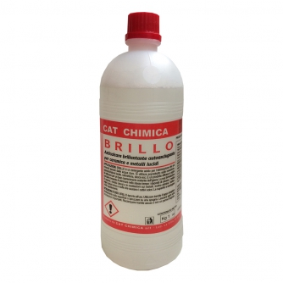](http://www.catchimica.com/dati/prodotti/imgprodotto_201603094348_brillo.jpg)

**Confezionamento:**

* **Cartone:**1x12 Lt
* **Tanica:** 5 Kg, 10 Kg, 25 Kg

**Tipo:** Pronto all’uso pH 3

**Ideale per:** Ceramica, Rubinetteria, Acciaio INOX

BRONZO & RAME

Composto liquido per eliminare le ossidazioni. Nel caso si tratti di leghe, il prodotto potrebbe non funzionare. In questo caso si dovrà utilizzare una crema contenente un’abrasivo. Consultare il nostro tecnico

**Confezionamento:**

* **Cartone:**1x12 Lt
* **Tanica:** 5 Kg, 10 Kg, 25 Kg

**Tipo:** Acido pH 3

**Ideale per:** Rubinetteria

CHEF

Decarbonizzante per forni, piastre e spiedi. E’ un liquido altamente alcalino e rinforzato per la pulizia di alimenti carbonizzati e superfici a contatto con fumi. La sua composizione permette un contatto prolungato per aumentare l’efficacia. Non utilizzare su alluminio, leghe leggere o superfici verniciate.

[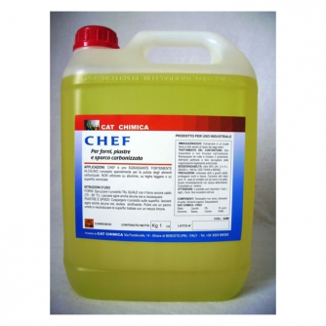](http://www.catchimica.com/dati/prodotti/imgprodotto_201603103312_chef.jpg)**Confezionamento:**

* **Cartone:** 1x12 Lt
* **Tanica:** 5 Kg, 10 Kg, 25 Kg

**Tipo:** pH 12 al 1%

**Ideale per:** Sgrassante

CITRIC

Acido organico di origine naturale utilizzato per togliere i residui minerali lasciati dall’acqua dura nei bollitori per la preparazione delle bevande calde

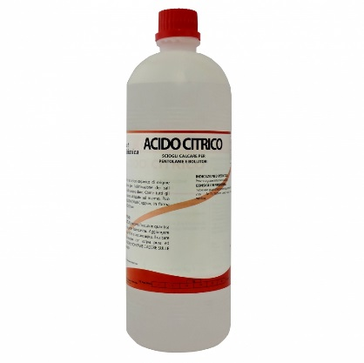

**Confezionamento:**

* **Cartone:** 1x12 Lt
* **Tanica:** 5 Kg, 10 Kg, 25 Kg

**Tipo:** Acido

**Ideale per:** Anticalcare

DIP-IT  
Detergente SANITIZZANTE utilizzato per rimuovere le macchie dalle tazzine e dagli oggetti in plastica e ceramica. Toglie le macchie di caffè, thè, residui di cibo ed amido

**Confezionamento:**

* **Cartone:** 1x12 Lt
* **Tanica:** 5 Kg, 10 Kg, 25 Kg

**Tipo:** Pronto all’uso pH Alcalino

**Ideale per:** Piatti e Stoviglie

EXPRESS

(non danneggia l’alluminio)

EXPRESS (non danneggia l’alluminio) Sgrassante molto efficace potente non schiumogeno. Detergente SGRASSANTE per molteplici usi, per pavimenti e macchine. Si può utilizzare su superfici di ogni tipo, marmo, ceramica, plastica, cemento ... Ha un’azione sgrassante su grassi animali, vegetali e inorganici. Si utilizza in qualsiasi industria.

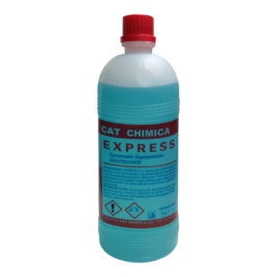**Confezionamento:**

* **Cartone:** 1x12 Lt
* **Tanica:** 5 Kg, 10 Kg, 25 Kg

**Tipo:** pH 9 dal 3 al 5%

**Ideale per:** Marmo, Ceramica, Meccanica, Tessuti, Acciaio INOX, Sgrassante, Alluminio

FLASH  
Brillantante acido per lavastoviglie. Elimina le goccioline d’acqua ed evita che le gocce lasciano residui e macchie. Dà brillantezza alle stoviglie. Iniettare il prodotto tramite un dosatore appropriato durante la fase di risciacquo finale. Asciugamento rapido e senza aloni. Mantiene pulito il boiler, controlla la schiuma.

[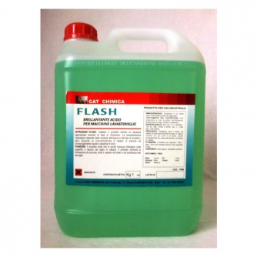](http://www.catchimica.com/dati/prodotti/imgprodotto_201603103348_flash.jpg)**Confezionamento:**

* **Tanica:** 5 Kg, 10 Kg, 25 Kg

**Tipo:** pH 3 tal quale

**Ideale per**:Piatti e Stoviglie

GHIBLY

Sgrassante per tutte le superfici pronto all’uso. Per tutti i tipi di sporco. Ciò permette di utilizzare un solo prodotto per le pulizie generali.

**Confezionamento:**

* **Cartone:** 1x12 Lt
* **Tanica:** 5 Kg, 10 Kg, 25 Kg

**Tipo:** Neutro

**Tipo:** pronto all'uso

**Ideale per:** Marmo, Ceramica, Meccanica, Acciaio INOX, Piscine, Sgrassante, Alluminio, Plastica

[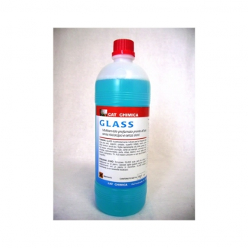](http://www.catchimica.com/dati/prodotti/imgprodotto_201603093820_glass.jpg)GLASS  
Detergente multiuso senza aloni. Molto rapido, buon potere sgrassante. Lascia le superfici secche e facili da pulire nel futuro. Dona lucentezza ad acciaio e alluminio. Può essere usato su ogni tipo di superficie: Vetri, specchi, plastica, legno, acciaio inox, cromo ...  
Utilizzare con panni microfibra CAT

**Confezionamento:**

* **Cartone:** 1x12 Lt
* **Tanica:** 5 Kg, 10 Kg, 25 Kg

**Tipo:** Pronto all’uso

**Ideale per:** Vetri, Vetri Auto e Camion, Acciaio INOX

HG-6

Non usare su metalli dolci. NON UTILIZZARE SUL MARMO   
Decalcificante per cemento e incrostazioni calcaree elimina il cemento, la ruggine e varie incrostazioni. Contiene anticorrosivi efficaci e ritardanti di azione, per permettere al prodotto di lavorare a lungo. Utilizzato per fine cantiere.

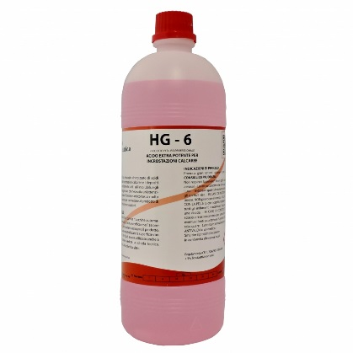

**Confezionamento:**

* **Tanica:** 5 Kg, 10 Kg, 25 Kg

**Tipo:** Acido

**Ideale per:** Ceramica, Anticalcare, Cemento

HOUSE KEEPING EXPRESS

Sgrassante per tutte le superfici . Per tutti i tipi di sporco. Ciò permette di utilizzare un solo prodotto per le pulizie generali.

**Confezionamento:**

* **Cartone:** 1x12 Lt
* **Tanica:** 5 Kg, 10 Kg, 25 Kg

**Tipo:** Alcalino

**Ideale per:** Sgrassante

IDRA  
Lavamani NON profumato, cremoso e molto dolce per le mani ma molto efficace. Particolarmente studiato per uso intenso come ad esempio: Meccanici, ospedali, cliniche, ristoranti, qualsiasi industria alimentare, falegnamerie, ...... Utilizzare tramite dosatore.

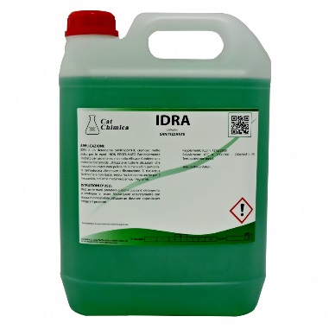

**Confezionamento:**

* **Cartone:** / **Tanica:** 5 Kg

**Tipo:** pH Neutro

**Ideale per:** Lavaggio mani

|  |
| --- |
|  |

[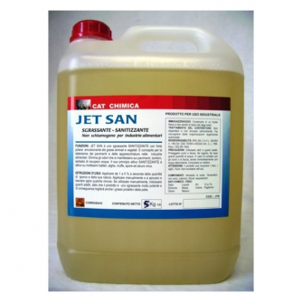](http://www.catchimica.com/dati/prodotti/imgprodotto_201603100221_jetsan.jpg)  
  
JET SAN  
Sgrassante SANITIZZANTE con forte potere emulsionante dei grassi animali e vegetali. E` concepito per la detersione dei pavimenti e delle apparecchiature. Se utilizzato con macchine lavapavimenti, si eliminano gli odori nelle industrie alimentari.

**Confezionamento:**

* **Cartone:** 1x12 Lt
* **Tanica:** 6 Kg, 12 Kg, 30 Kg

**Tipo:** Alcalino

**Ideale per:** Marmo, Ceramica, Meccanica, Sgrassante, Cemento

KAPPA

Sgrassante per cappe, ceramiche, pavimenti, macchine in tutti i tipi di industria. In particolare nella ristorazione, è un prodotto multiuso pronto all’uso. Non utilizzare su alluminio. Molto efficace sui grassi ed olio di ogni tipo.

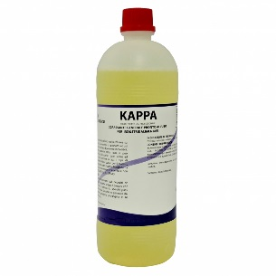**Confezionamento:**

* **Cartone:** 1x12 Lt
* **Tanica:** 6 Kg, 12 Kg, 30 Kg

**Tipo:** Pronto all’uso pH 13

**Ideale per:** Ceramica, Acciaio INOX, Sgrassante

[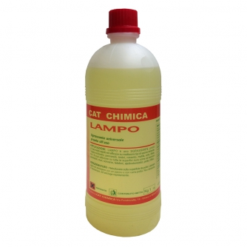](http://www.catchimica.com/dati/prodotti/imgprodotto_201603095158_lampo.jpg)LAMPO

Sgrassante Smacchiatore. Toglie inchiostro, sangue segni di pennarello, timbri e rossetto, unti, ditate, grassi. Può essere usato ovunque, per es: pavimenti, porte, infissi, parti meccaniche, ecc... NON DANNEGGIA L’ALLUMINIO

**Confezionamento:**

* **Cartone:** 1x12 Lt
* **Tanica:** 5 Kg, 10 Kg, 25 Kg

**Tipo:** Pronto all’uso pH 8

**Ideale per:** Legno, Marmo, Ceramica, Rubinetteria, Acciaio INOX, Alluminio

**M1 (Spark)**  
Si tratta di una gamma economica utilizzata per il mantenimento. Diluita da un dosatore idraulico, si riempiono le bottiglie sul posto.

[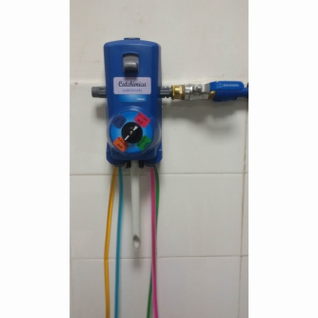](http://www.catchimica.com/dati/prodotti/imgprodotto_201609283115_imgprodotto_201609204732_20150211_141857.jpg)**Confezionamento:**

* **Cartone:** 1x12 Lt
* **Tanica:** 5 Kg

**Ideale per:** Anticalcare

[](http://www.catchimica.com/dati/prodotti/imgprodotto_201609283115_imgprodotto_201609204732_20150211_141857.jpg)

**M2 (WC SAN)**   
Si tratta di una gamma economica utilizzata per il mantenimento. Diluita da un dosatore idraulico, si riempiono le bottiglie sul posto.

**Confezionamento:**

* **Cartone:** 1x12 Lt
* **Tanica:** 5 Kg

**Ideale per:** Anticalcare

**M3 (TRIM)**   
Si tratta di una gamma economica utilizzata per il mantenimento. Diluita da un dosatore idraulico, si riempiono le bottiglie sul posto.

**Confezionamento:**

* **Cartone:** 1x12 Lt
* **Tanica:** 5 Kg

**Ideale per:** Vetri, Vetri Auto e Camion, Legno, Marmo, Meccanica, Acciaio INOX, Alluminio, Plastica

[](http://www.catchimica.com/dati/prodotti/imgprodotto_201609283115_imgprodotto_201609204732_20150211_141857.jpg)

**M4 (PULIBAGNO)**  
Si tratta di una gamma economica utilizzata per il mantenimento. Diluita da un dosatore idraulico, si riempiono le bottiglie sul posto.

[](http://www.catchimica.com/dati/prodotti/imgprodotto_201609283115_imgprodotto_201609204732_20150211_141857.jpg)

**Confezionamento:**

* **Cartone:** 1x12 Lt
* **Tanica:** 5 Kg

**Ideale per:** Marmo, Ceramica, Rubinetteria, Anticalcare, Acciaio INOX, Alluminio

**M5 (HOUSE KEEPING)**  
Si tratta di una gamma economica utilizzata per il mantenimento . Diluita da un dosatore idraulico , si riempiono le bottiglie sul posto .

[](http://www.catchimica.com/dati/prodotti/imgprodotto_201609283115_imgprodotto_201609204732_20150211_141857.jpg)

**Confezionamento:**

* **Cartone:** 1x12 Lt
* **Tanica:** 5 Kg

**Ideale per:** Marmo, Ceramica, Meccanica, Acciaio INOX, Sgrassante, Alluminio,

Cemento, Plastica

**M6 (MAGIC)**  
Si tratta di una gamma economica utilizzata per il mantenimento . Diluita da un dosatore idraulico , si riempiono le bottiglie sul posto .

[](http://www.catchimica.com/dati/prodotti/imgprodotto_201609283115_imgprodotto_201609204732_20150211_141857.jpg)

**Confezionamento:**

* **Cartone:** 1x12 Lt
* **Tanica:** 5 Kg

**Ideale per:** Legno, Marmo, Ceramica, Rubinetteria, Tessuti, Plastica

|  |
| --- |
|  |

**MAGIC**

Detergente neutro multiuso senza aloni e senza risciacquo. Può essere utilizzato su qualsiasi superficie: marmo, legno ceramica e qualsiasi altro materiale.

**Confezionamento:**

* **[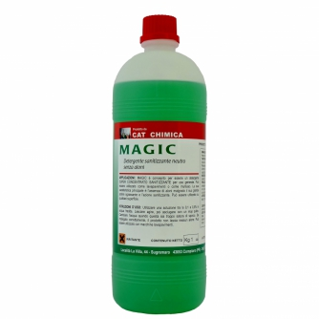](http://www.catchimica.com/dati/prodotti/imgprodotto_201610260833_magic.jpg)Cartone:** 1x12 Lt
* **Tanica:** 5 Kg, 10 Kg, 25 Kg

**Tipo:** Neutro

Utilizzare dal 0,5 al 1%

**Ideale per:** Legno, Marmo, Ceramica

**MARMO - SAFE**  
(NON DANNEGGIA IL MARMO )  
Detergente pronto all’uso per servizi igienico sanitari. EFFETTO IDROREPELLENTE per evitare la formazione di calcare. Concepito per utilizzazione sul MARMO

**[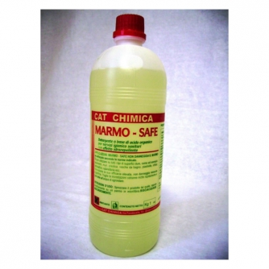](http://www.catchimica.com/dati/prodotti/imgprodotto_201603100024_marmo-safe.jpg)Confezionamento:**

* **Cartone:** 1x12 Lt
* **Tanica:** 5 Kg, 10 Kg, 25 Kg

**Tipo:** Pronto all’uso

**Ideale per:** Marmo

**MOKET**

[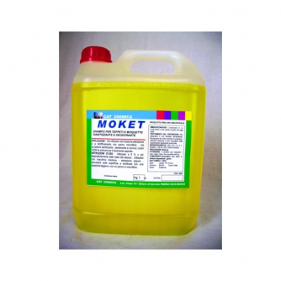](http://www.catchimica.com/dati/prodotti/imgprodotto_201609294607_imgprodotto_201603093610_moket.jpg)Shampo per tappeti per Iniezione & Estrazione. A bassa schiuma. Rinnova i colori, elimina i cattivi odori, sanitizza, profuma l’ambiente.

**Confezionamento:**

* **Tanica:** 10 Kg, 25 Kg

**Tipo:** Pronto all’uso

**Ideale per:** Tessuti

**NEW DEODOR**

Neutralizzante di cattivi odori. Elimina l’odore di tabacco, odore sulfureo, cucina, odori impregnati nei tessuti. Si utilizza nel bagno, camera, corridoi, spogliatoi ...

**Confezionamento:**

* **Cartone:** 1x12 Lt
* **Tanica:** 5 Kg

**Tipo:** Neutro

**Ideale per:** Odori

**NOVA**

[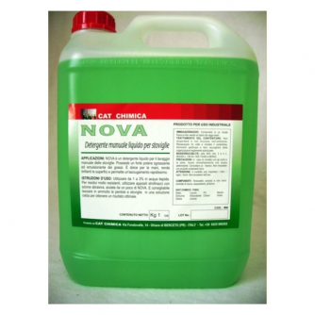](http://www.catchimica.com/dati/prodotti/imgprodotto_201603103416_nova.jpg)Lavaggio stoviglie manuale. Possiede un forte potere sgrassante ed emulsionante dei grassi. E’ dolce per le mani rende brillanti le superfici e permette un asciugamento rapidissimo. Utilizzare da 1 al 3% in acqua tiepida.

**Confezionamento:**

* **Cartone:** / **Tanica:** 5 Kg, 10 Kg, 25 Kg

**Tipo:** pH Neutro

**Ideale per:** Piatti e Stoviglie

**PANNI MICROFIBRA CAT**

[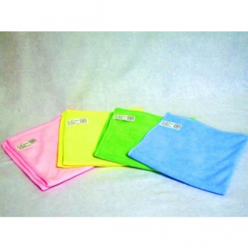](http://www.catchimica.com/dati/prodotti/imgprodotto_201610030257_panni.jpg)Microfibra di eccellente qualità, garantiti per moltissimi lavaggi a 90°. Brevettati, esclusivi. Assorbono moltissimo, scaricano lo sporco rapidamente.

**Confezionamento:**

* A piacere

**Tipo:** mis. 40X40 in quattro colori Mis. 40X60 in Blu

**PULIBAGNO**

(NON DANNEGGIA il MARMO)  
Pulitore generale SANITIZZANTE per la pulizia dei bagni in MARMO. Si usa sulla rubinetteria di qualsiasi tipo. Si può utilizzare su pavimenti, muri, plastica, vasche da bagno, piastrelle, infissi, termosifoni, ecc.

**Confezionamento**:

* **Cartone:** 1x12 Lt
* **[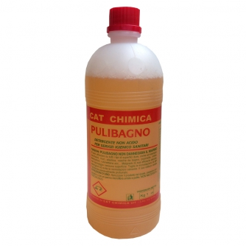](http://www.catchimica.com/dati/prodotti/imgprodotto_201603095418_pulibagno.jpg)Tanica:** 5 Kg, 10 Kg, 25 Kg

**Tipo:** pH 7 all’1 %

**Ideale per:** Marmo, Rubinetteria, Anticalcare

|  |
| --- |
|  |

**QUATAL**

NON UTILIZZARE SUL MARMO  
Detergente acido molto concentrato a bassa schiuma. Utilizzare nei circuiti a riciclo, sulle incrostazioni molto consistenti.

**Confezionamento**:

* **Cartone:** 1x12 Lt
* **[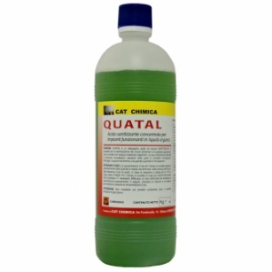](http://www.catchimica.com/dati/prodotti/imgprodotto_201610264544_quatal.jpg)Tanica:** 6Kg, 12 Kg, 30 Kg

**Tipo:** Acido

**Ideale per:** Anticalcare

|  |
| --- |
|  |

**QUICK**

[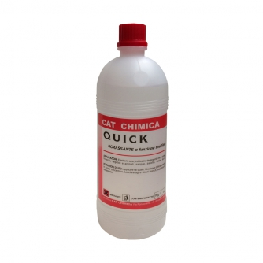](http://www.catchimica.com/dati/prodotti/imgprodotto_201603095531_quick.jpg)Sgrassante smacchiatore RAPIDISSIMO.  
Può essere utilizzato sui tessuti e sulla plastica. Toglie rossetto, sangue, asfalto, fumo, smog, ecc... Può essere usato con il sistema a pistola.

**Confezionamento**:

* **Cartone:** 1x12 Lt
* **Tanica:** 10 Kg, 25 Kg

**Tipo:** Pronto all’uso

**Ideale per:** Legno, Marmo, Tessuti, Acciaio INOX, Sgrassante, Plastica

|  |
| --- |
|  |

**RINSE DRY**

[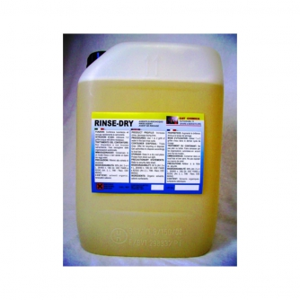](http://www.catchimica.com/dati/prodotti/imgprodotto_201603093342_rincedry.jpg)Agente di risciacquo - Brillantante, autoasciugante, idrorepellente. Per impianti a tunnel e self service.

**Confezionamento**:

* **Cartone:** / **Tanica:** 10 Kg, 25 Kg

**Tipo:** dall’1 al 3 % pH 7

**Ideale per:** Piatti e Stoviglie

**SI-34**

SGRASSANTE e SGORGANTE PER TOMBINI molto potente non schiumogeno. Può essere usato con acqua calda o fredda e macchine lavasciuga a causa della sua bassa schiuma. Possiede un fortissimo potere sgrassante. Usato TAL QUALE è un disgorgante.

**Confezionamento**:

* **Cartone:** / **Tanica:** 5 Kg, 10 Kg, 25 Kg

**Tipo:** Alcalino

Utilizzare dall’1 al 5 % pH 12

**Ideale per:** Marmo, Meccanica, Acciaio INOX, Sgrassante

|  |
| --- |
|  |

[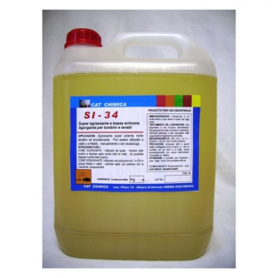](http://www.catchimica.com/dati/prodotti/imgprodotto_201603100138_si-34.jpg)

**SILVER**

Composizione per l’eliminazione dell’ossidazione sugli oggetti in argento. Si immerge l’oggetto per pochi secondi, lavora solo.

**Confezionamento**:

* **Cartone:** 1x12 Lt
* **Tanica:** 5 Kg, 10 kg, 25 Kg

**Tipo:** Acido

**Ideale per:** Piatti e Stoviglie

|  |
| --- |
|  |

**SPARK**

[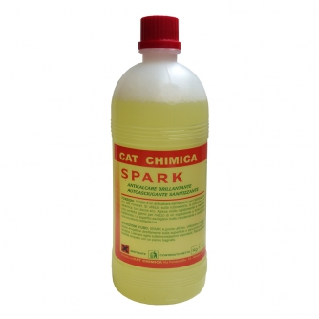](http://www.catchimica.com/dati/prodotti/imgprodotto_201603095550_spark.jpg)Sciogli calcare SANITIZZANTE con o senza profumo. Ad effetto IDROREPELLENTE; si utilizza su ceramiche, rubinetteria, docce, bronzo, maniglie, tubi dorati ed ossidati. Elimina batteri e muffe. Asciuga rapidamente, può essere applicato a schiuma.

**Confezionamento**:

* **Cartone:** 1x12 Lt
* **Tanica:** 5 Kg, 10 Kg, 25 Kg

**Tipo:** Pronto all’uso pH3

**Ideale per:** Ceramica, Rubinetteria, Anticalcare

|  |
| --- |
|  |

**SPRUZZINI**

Sprayers e schiumatori di ottima qualità. Per uso professionale.  
Ottima vaporizzazione.  
Ottima durata nel tempo.

[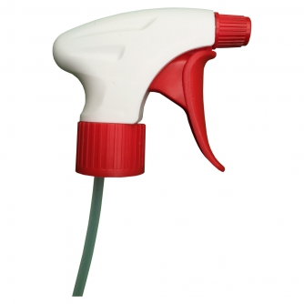](http://www.catchimica.com/dati/prodotti/imgprodotto_201603095955_spruzzino.jpg)

**Confezionamento**:

* A PIACERE

**Tipo:** Come da foto

**STERIMANI**

[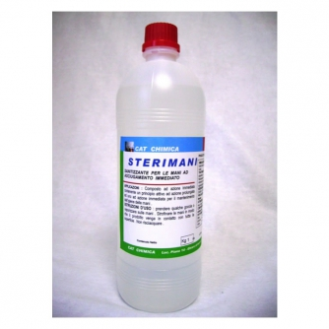](http://www.catchimica.com/dati/prodotti/imgprodotto_201603100245_sterimani.jpg)GEL DETERGENTE SANITIZZANTE PER LE MANI  
Formulato con alcool in forma gel, per sanificare le mani prima di toccare le superfici sensibili.  
Per Ospedali, cliniche, case di cura, industrie alimentari, cucine.

**Confezionamento**:

* **Cartone:** (1x12 Lt)
* **Tanica:** 5 Kg, 10 Kg, 25 Kg

**Tipo:** neutro

**Schiuma:** Nessuna

**Ideale per:** Lavaggio mani

|  |
| --- |
|  |

**STRIPPER**

Decerante per tutti i tipi di cera. Utilizzato a caldo o a freddo manualmente o con macchina.

**[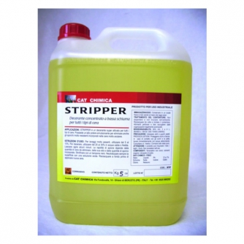](http://www.catchimica.com/dati/prodotti/imgprodotto_201603100049_stripper.jpg)Confezionamento**:

* **Cartone:** 1x12 Lt
* **Tanica:** 10 Kg, 25 Kg

**Tipo:** Alcalino - pH 13

**Ideale per:** Marmo, Ceramica

|  |
| --- |
|  |

**SUPER WASH**

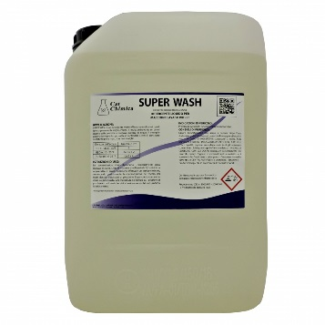Detergente liquido per macchine lavastoviglie. Molto efficace su tipi di sporco proveniente dagli alimenti.  
E’ molto attivo tanto sui grassi quanto sulle proteine a qualsiasi durezza d’acqua. Il dosaggio automatico e preciso permette di contenere i costi. ( 0,1 a 0,4%)

**Confezionamento**:

* **Tanica:** : 6 Kg, 12 Kg, 30 Kg

**Tipo:** Alcalino Forte

**Utilizzare** : 0,1 a 0,4 %

**Ideale per:** Piatti e Stoviglie

**SUPER-CAL**

SUPER-CAL è un acido altamente concentrato e tamponato concepito per la disincrostazione dei circuiti alimentari e delle apparecchiature di lavaggio, stoccaggio e bollitori. La sua alta concentrazione gli permette di eliminare incrostazioni calcaree, residui alcalini ed alimentari, a basso costo e rapidamente.

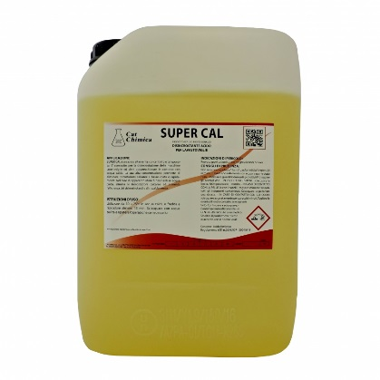

**Confezionamento**:

* **Tanica:** 6 Kg, 12 Kg, 30 Kg

**Tipo:** Acido

**Utilizzare**: 20 % e più

**TRAPEZIO PER PULIZIA PAVIMENTI**

Sistema di pulizia senza ALONI e senza RISCIACQUO con asciugamento RAPIDO. Manico e piastra in alluminio, Mop in microfibra. Permette un lavaggio rapidissimo e molto ben fatto. Per tutti i tipi di superfici.

**[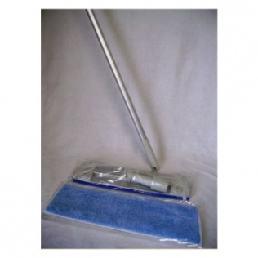](http://www.catchimica.com/dati/prodotti/imgprodotto_201603100310_kit.jpg)Confezionamento**:

* A Piacere

**Tipo:** 38 CM più MOP microfibra  
**Ideale per:** Legno, Marmo, Ceramica, Cemento

|  |
| --- |
|  |

**TRIM**

Detergente multiuso e smacchiatore universale senza aloni. Toglie unti, ditate, grassi, inchiostro e molto altro. E può essere utilizzato ovunque. Sui pavimenti in marmo o parquet si usa a spruzzo—senza risciacquo e asciuga immediatamente senza aloni. Si utilizza anche su elettrodomestici, scrivanie, vetri, specchi, ecc... Tipo**:** Pronto all’uso

**[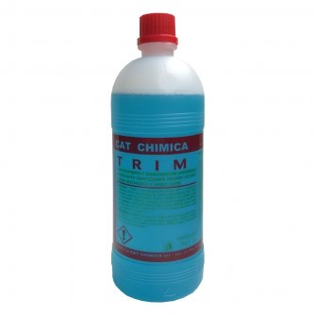](http://www.catchimica.com/dati/prodotti/imgprodotto_201603095608_trim.jpg)Confezionamento**:

* **Cartone:** 1x12 Lt
* **Tanica:** 6 Kg, 12 Kg, 30 Kg

**Tipo:** pH Neutro

**Ideale per:** Vetri, Vetri Auto e Camion, Legno, Marmo, Ceramica, Rubinetteria,

Acciaio INOX

|  |
| --- |
|  |

**Vega**

Detergente lavamani e corpo, dolce sulla pelle, senza residui, profumato.

**Confezionamento**:

* **Cartone:** 1x12 Lt
* **Tanica:** 5 Kg

**Tipo:** Neutro

**Ideale per:** Lavaggio mani

|  |
| --- |
|  |

**WC-SAN**

(non utilizzare sul marmo)  
Disincrostante in GEL, acido per w.c. esclusivamente. Elimina il calcare, le macchie di ruggine e le macchie ingiallite. Può essere usato su piastrelle, ceramiche e cromature per togliere la ruggine o depositi di calcare importanti. Leggermente viscoso, è eliminato facilmente ma agisce a lungo. Non danneggia le cromature e l’acciaio inox.

**[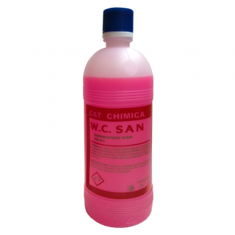](http://www.catchimica.com/dati/prodotti/imgprodotto_201603095623_w.csan.jpg)Confezionamento**:

* **Cartone:** 1x12 Lt
* **Tanica:** 6 Kg, 12 Kg, 30 Kg

**Tipo:** Acido Pronto all’uso pH 2

**Ideale per:** Ceramica

|  |
| --- |
|  |

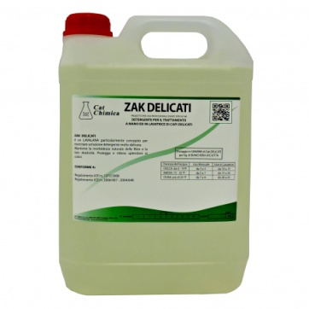**ZAK-DELICATI**

Detergente lavalana e fibre / Capi delicati

**Confezionamento**:

* **Tanica:** 5 Kg, 10 Kg , 25 Kg

**Tipo:** Neutro

**Ideale per:** Tessuti, Lavanderia

|  |
| --- |
|  |

**ZAK-FORTE**

Detergente liquido principale per lavabiancheria. Si utilizza su cotone, sintetici. Un prodotto completo e ricco. Si utilizza con dosatori.

**Confezionamento**:

* **Tanica:** 10 Kg, 25 Kg

**Tipo:** Alcalino

**Ideale per:** Tessuti, Lavanderia

**ZAK-L**

Detergente liquido principale per lavabiancheria. Si utilizza con dosatori elettronici. Si utilizza su cotone, sintetici, naturali, vegetali. Un prodotto completo e ricco.

**Confezionamento**:

* **Tanica:** 10 Kg, 25 Kg

**Tipo:** Neutro

**Ideale per:** Tessuti, Lavanderia

|  |
| --- |
|  |

**ZAK-OXI**

Candeggiante all’ossigeno da iniettare in fase di candeggio. Si utilizza nelle macchine lavabiancheria con apposito dosatore. Attivo sulle macchie, elimina e previene l’ingiallimento. Distrugge i cattivi odori.

**Confezionamento**:

**Tanica:** 5 Kg, 10 Kg, 25 Kg

**Tipo:** Alcalino

**Ideale per:** Tessuti, Lavanderia

|  |
| --- |
|  |

**ZAK-PLUS**

Detergente di rinforzo per sporchi molto grassi. Aumenta il potere detergente del prodotto di base. Si può utilizzare su tessuti colorati, abiti da lavoro, tovagliato.

**Confezionamento**:

* **Tanica:** 10 Kg, 25 Kg

**Tipo:** Neutro   
**Ideale per:** Tessuti, Lavanderia

|  |
| --- |
|  |

**ZAK-POLVERE**

[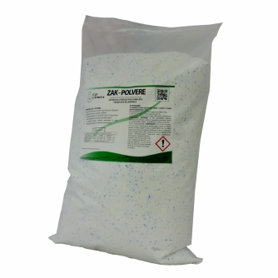](http://www.catchimica.com/dati/prodotti/imgprodotto_201702024642_zackpolv.jpg)Detergente in polvere principale per lavabiancheria. Si utilizza su cotone, sintetici, naturali, vegetali.  
Un prodotto completo e ricco.

**Confezionamento**:

* Sacco da 20 Kg

**Tipo:** Neutro

**Ideale per:** Tessuti, Lavanderia

|  |
| --- |
|  |

**ZAK-SOFT**

Ammorbidente per macchine lavabiancheria. Rende i tessuti soffici, antistatici e facili da stirare.

[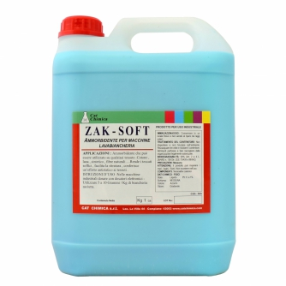](http://www.catchimica.com/dati/prodotti/imgprodotto_201610265210_zacksoft.jpg)

**Confezionamento**:

* **Tanica:** 10 Kg, 25 Kg

**Tipo:** Neutro

**Ideale per:** Tessuti, Lavanderia

|  |
| --- |
|  |

**ZAK— CL**

Candeggiante al cloro da iniettare in fase di candeggio. Si utilizza nelle macchine lavabiancheria con apposito dosatore.

Confezionamento:

* **Tanica:** 5 Kg, 10 Kg, 25 Kg

**Tipo:** Alcalino

**Ideale per:** Tessuti, Lavanderia